  УПРАВЛЕНИЕ ОБРАЗОВАНИЯ АДМИНИСТРАЦИИ ЗЕЛЕНЧУКСКОГО МУНИЦИПАЛЬНОГО РАЙОНА  КАРАЧАЕВО-ЧЕРКЕССКОЙ  РЕСПУБЛИКИ  ул. Ленина, 76, ст. Зеленчукская, КЧР, 369140  Телефон/факс (8.87878) 5-17-53  E-mail: zel_roo@mail.ru http://zelroo.ucoz.ru/ | Министерство образования и науки Карачаево-Черкесской Республики
  от | 11.12.2015 | № | 533
  на № |  | от

Итоги
проведения сочинения (изложения) и промежуточные итоги
реализации проекта «Я сдам ЕГЭ» в общеобразовательных учреждениях Зеленчукского муниципального района.

В сентябре и ноябре текущего года выпускники 11-х классов приняли участие в написании диагностических работ «Я сдам ЕГЭ». На первом этапе, контроль за проведением диагностических работ осуществлялся на уровне образовательных организаций, на втором этапе - на региональном уровне. В соответствии с приказом Министерства образовании и науки КЧР от 26.10.2015 г. № 860 «О проведении диагностических работ в рамках
контроля знаний обучающихся по проекту «Я сдам ЕГЭ» в 2015/2016 учебном году» был организован пункт проведения диагностических работ в МКОУ «СОШ № 3 ст.Зеленчукской». Для проведения диагностики были задействованы руководитель ППЭ, организаторы, члены ГЭК и общественные наблюдатели. Сравнительный анализ по всем предметам первого и второго этапа диагностики выявил несущественные различия в результатах.
Так, по русскому языку в сентябрьском периоде приняли участие все учащиеся 11-х классов общеобразовательных учреждений района в количестве 176 человек, в ноябре 167 обучающихся. Средний балл по предмету составил 20.16 в первом этапе, 18.25 б. –во втором этапе. Процент участников не прошедших минимальный порог 5.11 - I этап и 5.39 - II этап.
По математике ( базовый уровень ) участвовало 106 учащихся в первый период и 166 во второй. Средний балл по предмету в сентябрьском периоде 12.85, не перешли порог 5.68 % участников , в ноябре 11.9 баллов, 6.63 % не набрали минимальное количество баллов.
В написании диагностической работы по математике профильного уровня участвовало 95 учащихся в первом и 84 во втором этапе.
Средний балл по профильному уровню математики ниже, чем по базовому. Так , 30.53% участников не справились с заданиями в сентябрьском периоде и 33.33% в ноябре. Средний балл по предмету составил 7.04 на первом этапе и 6.32 б во втором этапе диагностики.
По обществознанию средний балл второй диагностики уменьшился на 1.62, средний балл первой диагностики составлял 16.01, второй 14.39 б. Большой процент и участников , не набравших минимальное количество баллов -67.65 % и 74.75 % соответственно. Количество участников по предмету составил 99 и 102 человек.
Низкий уровень знаний учащихся и слабую подготовку к итоговой аттестации показали учащиеся следующих общеобразовательных учреждений : МКОУ «СОШ № 3 ст.Сторожевой», МКОУ «СОШ с.Маруха», МКОУ «СОШ а.Ильич», МКОУ «СОШ с.Хасаут-Греческое». Учителя этих школ направлены на курсы повышения квалификации в РИПКРО.
По итогам диагностических работ выявлен уровень знаний каждого ученика, что позволит педагогам правильно подготовить их к сдаче итоговой аттестации. После анализа диагностических работ разработаны программы повышения качества образования обучающихся. В общеобразовательных учреждениях проведены родительские собрания , на которых родителей ознакомили с уровнем знаний детей.
Все учащиеся и учителя обеспечены пособиями «Я сдам ЕГЭ!», подготовленными издательством «Просвещение», которые ориентированы на качественный уровень подготовки к ЕГЭ и помогут восполнить пробелы в знаниях детей.
В написании итогового сочинения (изложения), как допуска к государственной итоговой аттестации по образовательным программам среднего общего образования приняло участие 175 выпускников общеобразовательных учреждений района. В школах был сформирован состав комиссий по проведению итогового сочинения (изложения). В целях обеспечения контроля над Порядком проведения итогового сочинения (изложения), в соответствии с приказом управления образования от 01.12.2015 года № 163 «О направлении специалистов управления образования и методистов РМК в общеобразовательные учреждения
2 декабря 2015 года на итоговое сочинение (изложение)» в общеобразовательные учреждения района были направлены сотрудники управления образования.
Для проведения проверки итогового сочинения (изложения) была создана муниципальная экспертная комиссия. По результатам проверки 157 участников получили «зачет», что составило 89.7%, работы 18 обучающихся оценены, как «незачет», это 10.3% от общего количества участников. Учащиеся , получившие «незачет», обучаются в МКОУ «СОШ с.Маруха», МКОУ «СОШ а.Ильич», МКОУ «СОШ № 3 ст.Сторожевой» , МКОУ «СОШ с.Хасаут-Греческое», МКОУ «СОШ а.Кызыл-Октябрь», МКОУ «СОШ № 1 ст.Кардоникской».Руководителям этих учреждений указано на недопустимое низкое качество знаний и слабую подготовку выпускников к итоговой аттестации .
После объявления официальных результатов, с ними будут ознакомлены участники, родители, учителя. Общеобразовательные учреждения составят план работы по подготовке учащихся, не получивших «зачет», к пересдаче итогового сочинения (изложения) в февральский период.

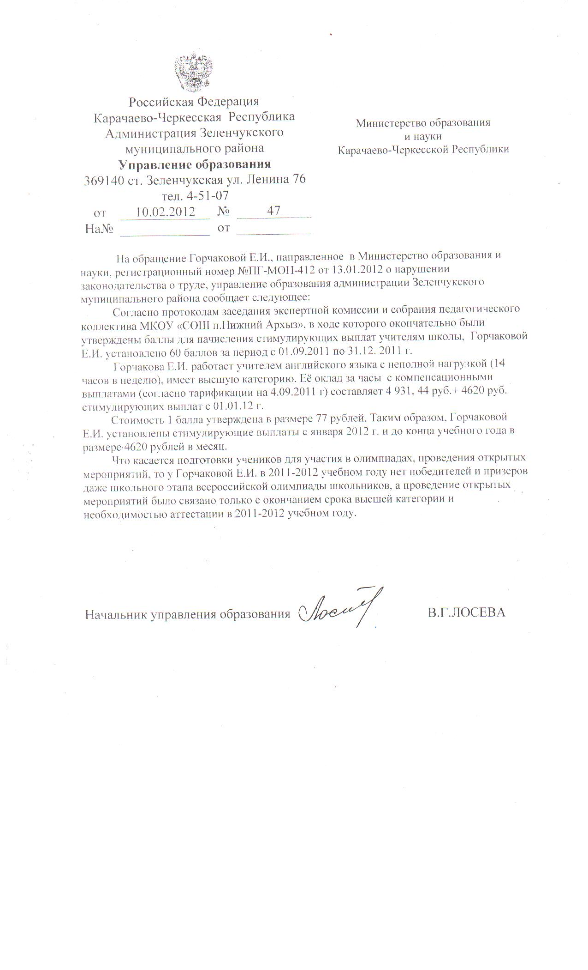Начальник управления образования В.Г.Лосева

